第1课 夏、商、西周的政治制度
1．夏朝立国，开启了“家天下”局面。“家天下”主要是指
A、分封功臣为诸侯 B、确立嫡长子继承制
C、实行禅让制 D、世袭制代替禅让制
2．《史记·殷本纪》记载：“自仲丁以来，废适而更立诸弟子，弟子或争相代立，比九世乱，于是诸侯莫朝。”材料表明这一时期的商朝
A．外患不断，以致商王多次迁都 B．实行分封制，诸侯割据混战
C．王室内部为争夺王位，内乱不止 D．固守嫡长子继承制造成政局动荡
3．商代统治者凡事都要通过占卜予以决定。这一现象说明我国古代早期政治制度的一大特点是
A.以血缘关系为纽带 B.权力高度集中于商王手中
C.决策体现原始民主色彩 D.王权具有神秘色彩
4．梁启超认为：“中国历史上有意义的革命之一的周朝革命，打破黄帝、尧、舜以来部落政治的局面。”周朝打破了“部落政治”的举措是
A．实行分封制 B．实行宗法制 C．实行禅让制 D．实行世袭制
5．“（周公）兼制天下，立七十一国，姬姓（周王族姓）独居五十三人。”这一记载主要表明周代政治具有
A．神权色彩 B．皇权色彩 C．宗族色彩 D．等级色彩
6．钱穆指出：“鲁、齐诸国皆伸展东移……周人（都城在镐京）从东北、东南张其两长臂，怀抱殷宋（宋国为殷族遗民之国）。”结合下图，分析西周这种安排的主要含义是
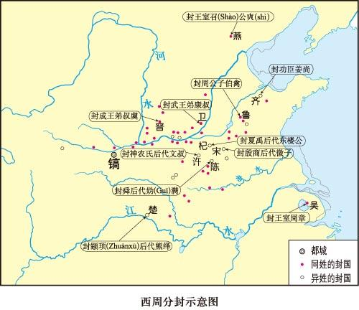
A．突出鲁、齐在诸侯国中的政治地位 B．西周统治者重视对殷商遗民的防范
C．镐京与宋成为西周的两大政治中心 D．西周疆域向南北两个方向急剧扩张
7．通常情况下，在西周初年，下列被封为诸侯王的可能性最小的是
A．甲是商朝贵族，带兵抵抗周部落进攻，兵败后降周 B．乙是商朝末年的平民，才能、人品俱佳
C．丙带兵攻打商纣王，为周朝的建立立下了汗马功劳 D．丁是西周王族的成员，整日无所事事
8．有学者认为，西周分封制在封土授民的同时，也把周王朝自己及其由商王朝接受过来的先进的器物、典章制度、意识形态和文化结构等带到了分封制度所及之地，它在本质上是以国家这种特定形态为单位，对以周王朝为代表的当时的中原文化的一次广泛的复制。该观点意在强调分封制
A.维护了西周王朝的政治统治秩序B.有助于周文化在各地的传播
C.使地方丧失了政治文化的独立性D.不利于多元文化格局的形成
9．近年一些地方为弘扬传统文化推动经济发展，根据本地历史文化举办寻根祭祖活动。我国古代就重视寻根祭祖活动。与这种传统习俗的形成发展密切相关的制度是
A.禅让制 B.宗法制 C.分封制 D.王位世袭制
10．鲁僖公九年，齐国召集诸侯盟国开会，订立《葵丘之约》，以周天子名义宣布了如下五个条款：“毋雍泉（不能截流、筑坝或造储水池），毋讫籴（不能将粮食囤积居奇），毋易树子（不能随便更换太子），毋以妾为妻，毋使妇人与国事。”上述条款表明各国诸侯
A．拥戴周天子 B．积极推行宗法制 C．反对分封制 D．彼此能和平共处
11．清代学者王国维指出：“欲观周之所以定天下，必自其制度始矣。周人制度之大异于商者，一曰立子立嫡之制，由是而生宗法及丧服之制，并由是而有封建子弟之制、君天子臣诸侯之制”。材料说明西周政治制度的显著特征是
A．将血缘姻亲关系与地缘关系结合以强化王权 B．通过分封同姓诸侯以加强周王对地方的控制
C．通过世袭制和嫡长子继承制以巩固奴隶主专政 D．通过服饰规范等礼乐制度以维护贵族等级特权
12．《红楼梦》中贾宝玉和贾环(宝玉之弟，为贾政的妾室所生)是同父异母的兄弟，但两人的地位却有天壤之别。从传统观念上看，导致两人地位悬殊的主要原因是
A.宗法观念的影响 B.个人素质的差异 C.分封制度的形成 D.封建家长的喜好
13．阅读材料，完成下列要求。
材料一 材料二 材料三
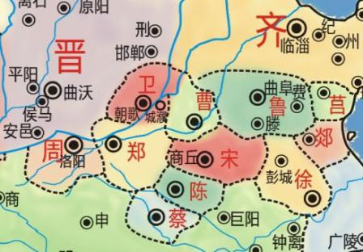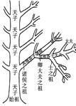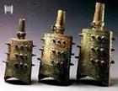

（1）根据材料一和所学知识，指出地图所反映的行政制度的名称。

（2）根据所学知识，指出材料二图片所示制度的核心特点。

（3）根据材料和所学知识，简要说明材料三图片所反映的制度与前两个制度的关系。

14．阅读材料，完成下列要求。
材料一 （周）武王追思先圣王，乃褒封神农之后于焦（地名），黄帝之后于祝，帝尧之后
于蓟，帝舜之后于陈，大禹之后于杞。于是封功臣谋士，而师尚父为首封，封尚父于营丘，曰齐。封弟周公旦于曲阜，曰鲁。 ——摘编自《史记·周本纪》
材料二 三年，（周）幽王嬖爱褒姒。褒姒生子伯服，幽王欲废太子。太子母申侯女，而为
后。后幽王得褒姒，爱之，欲废申后，并去太子宜臼，以褒姒为后，以伯服为太子。周太史伯阳读史记（当时各国记载的历史皆称史记）曰“周亡矣。” —摘编自《史记·周本纪》
（1）根据材料一，概括西周分封对象的类型及受封者的义务。

（2）根据材料一、二并结合西周的政治制度，分析“周太史”发出“周亡矣”的原因。

第2课 秦朝中央集权制度的形成
1．唐朝诗人李白在《古风》一诗中称颂：“秦王扫六合，虎视何雄哉！挥剑决浮云，诸侯尽西来。”诗中的秦王“扫六合”的时间采用公元纪年法应为
A．公元前二世纪早期 B．公元前二世纪晚期 C．公元前三世纪早期 D．公元前三世纪晚期
2．下图中秦代砖文为“海内皆臣，岁登成熟，道毋饥人，践此万岁。”其中“海内皆臣”反映的历史信息主要是
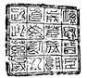
交通发达，水陆并用
B.国家一统，皇帝集权
C．法律严苛，覆盖全国
D.疆土辽阔，臣民众多

3．秦始皇规定：只有皇帝一人称“朕”；皇帝的命令称“制”或“诏”；皇帝所用的玉印称“玺”。规定这些专称的目的是
A.便于发布命令 B.维护皇帝独尊、皇权至上
C.便于控制兵权 D.否定周王的权威
4．《史记·秦始皇本纪》中记载：“朕为始皇帝，后世以世计，二世三世，至千万世，传之无穷。”材料反映出
A．秦始皇统一后加强君主专制统治 B．郡县制为秦始皇传位服务
C．“家天下”观念开始形成 D．封建帝王“以天下为私”的观念
5．秦始皇统治时期,王绾、李斯曾经先后担任丞相,位居“百官之首”。为相期间,他们的主要职责是
A.辅佐皇帝处理政事 B.分管国家具体事务
C.协助皇帝管理军事 D.代表皇帝监察百官
6．每年的春节是农历一月初一。一月古时又称“政月”，秦朝为避皇帝嬴政讳，把“政月”改为“正月”，“正”字的读音为“征”。这反映出皇帝制度的主要特征是
A．中央集权 B．神权与王权相结合
C．皇权至上，皇帝独尊 D．独断性和随意性
7．柳宗元在《封建论》中认为：“周之失，在于制；秦之失，在于政，不在制”。材料中的两个“制”分别是指
A.分封制和宗法制 B.分封制和郡县制 C.宗法制和郡县制 D.宗法制和中央集权制
8．“考秦之制，……盖内外官制同一系统，丞相与守掌民事，太尉与尉掌军事，而御史与监，则纠察此治民治军之官者也。”材料主要体现出秦朝
A．开创了行之有效的地方行政体制 B．形成了从中央到地方的垂直管理
C．官僚政治逐步取代传统贵族政治 D．中央和地方出现机构臃肿的趋向
9．秦朝开始形成的中央集权制对于中国政治形成了长久的影响。“中央集权”指的是
A．全国政事无论大小都由皇帝裁决 B．全国所有大小官员都由皇帝任免
C．加强中央对地方的有效管辖 D．在全国范围内实行郡县制
10．秦统一后,“将广阔的国土划分为若干区域,每一区域都配备一批由中央政府任命,并向中央政府负责的官员”。这些官员主要是
A.掌握统兵大权 B.监督监察百官 C.负责地方政务 D.拥有世袭特权
11．观察下面两幅不同时期的山东地图。左图到右图的变化主要说明了古代山东地区
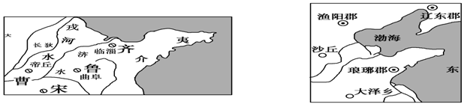
A．受中央政府的控制加强 B．行政区划范围由小到大
C．在全国的政治地位提高 D．行政机构设置由繁到简
12．有人指出：“始皇帝赢政比较黏糊，只要走进历史，不管你是否乐意，也无论你停在哪一段儿，他都将不请自来，躲不掉也避不开。”作者这样评价秦始皇，主要是基于他
A.开始实行郡县制，加强了对地方的管理 B.确立了后世封建王朝沿用的中央集权制度
C.确立了分封子弟的制度，扩大了疆域 D.用郡县制代替禅让制，扩大了统治基础
13．阅读材料，完成下列要求。
材料 秦朝中央监察机构称为御史大夫寺，其最高首脑是御史大夫。御史大夫位居三公之尊，是副丞相，主要职责就是统率监察官员。御史大夫之下设副职御使丞、御使中丞各一人，统率众多的御使。御使一部分在中央负责日常监察工作，另一部分常驻地方郡一级机构，负责对郡县两级官员的监察，又称监御使、监察使，或简称郡监。这样，中央和地方官员，莫不在监察机构的监控之下。秦朝建立了独立于行政系统之外的垂直的监察系统，这个系统直接向皇帝负责。——摘编自单卫华、赖红卫、张相军《中国廉政文化史》
（1）根据材料一，指出秦朝监察机构与官员设置的基本情况。

（2）并结合所学知识，分析秦朝监察制度在当时的作用。

14．在中国古代，“家”(家族、宗族)与“国”(国家政权)有着千丝万缕的联系。阅读材料，完成下列要求。
材料一 西周制度示意图
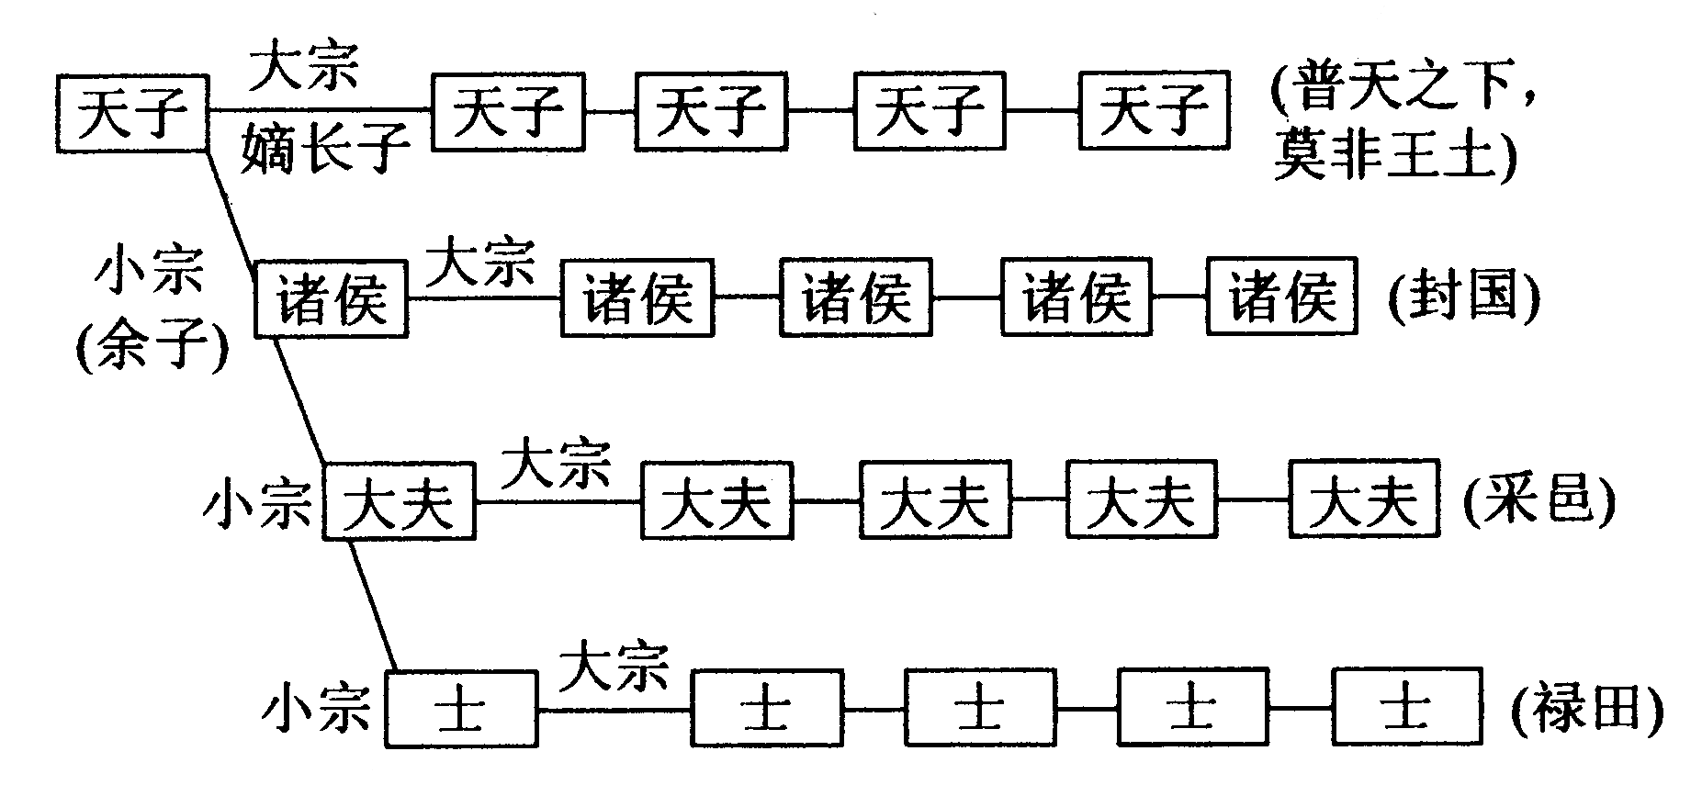
材料二 “朕为始皇帝。后世以计数，二世三世至于万世，传之无穷。”
——《史记·秦始皇本纪》
材料三 秦朝政治制度示意图
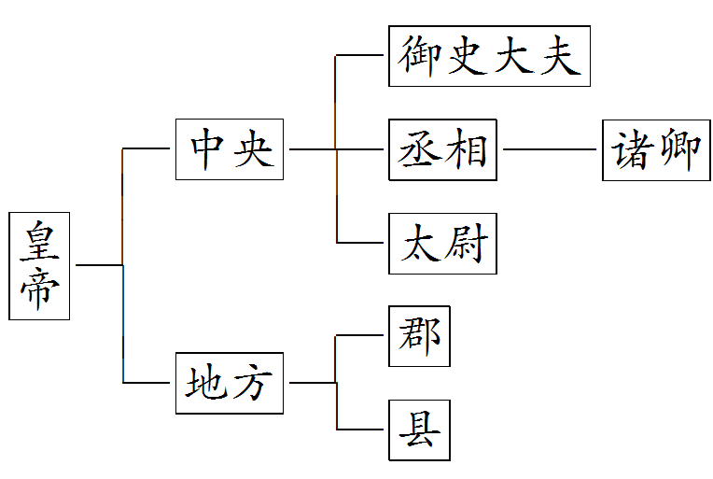
(1)根据材料和所学知识，概括材料一政治制度在“家”“国”关系上的特点。

(2)结合材料和所学知识分析，材料二、三与材料一政治制度相比，在“家”“国”关系上的延续性和变化及其变化的原因。

第一课参考答案
1．D
【解析】根据所学，从夏启开始，王位世袭制代替了禅让制，开始了“家天下”，所以应选D项。分封王族子弟是家天下的主要表现之一，但分封的功臣存在异姓，不是“家天下”的主要表现，不选A项。嫡长子继承制是西周时期确立的，不选B项。禅让制是夏启以前的政治制度，不选C项。
【考点】古代中国的政治制度·商周时期的政治制度·世袭制
2．C
【解析】根据题干中的内容是仲丁以来王室内部废立，子弟相争，混乱不堪，于是诸侯不朝，所以应选C项。材料中没有谈到外患，不选A项。材料中没有谈到分封制，不选B项。材料中经常更立继承人，说明商朝并非严格坚持嫡长子继承制，而且，嫡长子继承制在西周才确立，故不选D项。
【考点】古代中国的政治制度·商周时期的政治制度·商朝继承制度
3．D
【解析】统治者凡事都要通过占卜予以决定，充分体现了政治上神权与王权的密切结合，王权具有神秘色彩。但没有体现民主性，所以选D项，不选C项。以血缘关系为纽带是宗法制的特点，不选A项。权力高度集中于商王手中的说法在材料中没有涉及，不选B项。
【考点】古代中国的政治制度·商周时期的政治制度·商朝政治特点
4．A
【解析】注意题干时间是“周朝”。夏启用世袭制取代了禅让制，故不选CD两项。 “部落政治”明显是地方管理，故选A项，不选B项。
【考点】古代中国的政治制度·商周时期的政治制度·分封制
5．C
【解析】通过材料并结合所学知识可知，“分封制七十一国中姬姓独居五十三人”反映的是分封以同姓诸侯为主，这就说明周代政治具有宗族色彩，综上所述，本题选C项，不选AD两项。周代政治不具有皇权色彩，因为周代尚未确立皇帝制度和专制主义中央集权制度，不选B项。
【考点】古代中国的政治制度·商周时期的政治制度·分封制
6．B
【解析】依据所学知识可知，西周时实行分封制，分封同姓及功臣的同时，也分封了先代（包括殷商）的贵族，如宋国。从地理位置上看，周的政治中心在西部，东部又分封了重臣姜尚于齐、宗室伯禽于鲁，对宋形成东西夹击之势。所以，B项符合题意，AC两项错误。故应选B项，不选AC两项。材料仅陈述了分封的格局，并没有陈述疆域扩张的过程，不选D项。
【考点】古代中国的政治制度·商周时期的政治制度·分封制
7．B
【解析】甲是商朝末年的贵族，带兵抵抗周部落进攻，兵败后降周，受封可能性较大，如微子启。乙是西周王族成员，整日无所事事，受封可能性较大，因为同姓亲族是分封的主体。丙带兵攻打商纣王，为周王朝的建立立下了汗马功劳，受封可能性较大，如太公吕尚。丁是商朝末年的平民，才能、人品俱佳，受封可能性小。故此题应选B项，不选ACD三项。
【考点】古代中国的政治制度·商周时期的政治制度·分封制
8．B
【解析】材料表明，分封制是各封国“对以周王朝为代表的当时的中原文化的一次广泛的复制”。这说明中原文化已传播到了其他地区，故选B项，不选A项。把中原文化复制的其他地区和诸侯国，并不必然导致这些地区丧失政治文化的独立性，故CD两项说法错误，不选CD两项。
【考点】古代中国的政治制度·商周时期的政治制度·分封制
9．B
【解析】“根据本地历史文化举办寻根祭祖活动”的依据是血缘关系，结合选项内容可知这种习俗与宗法制密切相关，因为宗法制是按照血缘亲疏分配政治权力的制度，故选B项。禅让制、分封制不符合血缘关系的特点，不选AC两项。王位世袭制主要是对贵族有影响，而不是下层的普通人民，不选D项。
【考点】古代中国的政治制度·商周时期的政治制度·宗法制
10．B
【解析】材料中“毋易树子，毋以妾为妻，毋使妇人与国事”的规定都是要维护宗法等级关系，故B项正确。当时处于春秋争霸，周王室衰微，诸侯做大，材料即齐国称霸的表现，不选A项。“反对分封制”、“彼此能和平共处在”的说法在题干中没有体现，不选CD两项。
【考点】古代中国的政治制度·商周时期的政治制度·宗法制
11．A
【解析】由“立子立嫡之制”可以看出是宗法制，它强调血缘姻亲关系；“封建子弟之制”是指分封制，这是利用血缘关系与地缘关系相结合的特征；由“君天子臣诸侯之制”可以看出其目的是强化王权，所以选择A项。BCD三项均是只针对材料中的某一两个情况，没有全面涵盖材料所述的情况，不选BCD三项。
【考点】古代中国的政治制度·商周时期的政治制度·西周政治制度的特点
12．A
【解析】根据材料关键信息“贾宝玉和贾环是同父异母的兄弟”，根据宗法制中血缘亲疏关系影响政治地位的特点，造成了剧中两人的地位却有天壤之别，说明是宗法制的影响，故选A项，不选C项。个人素质的差异、封建家长的喜好均不是主要原因，不选BD两项。
【考点】古代中国的政治制度·商周时期的政治制度·宗法制的影响
13．（1）分封制。
（2）特点：嫡长子继承制。
（3）关系：分封制和宗法制的推行需要礼乐的保障，礼乐制度维护了分封制和宗法制的权威。
【解析】（1）材料一图中标注了周都及各封国，故反映了分封制。由此可以得出答案。
（2）材料二图中的树状图上有天子、诸侯、卿大夫、士的等级序列，故反映的是宗法制，由此我们可以根据所学知识来解答（2）的问题。
（3）材料三图中显示的是编钟，是乐器。结合前两幅图和所学知识，可以判断图片涉及的是礼乐制度，然后根据教材相关知识解答其与前两个制度的关系的问题即可。
【考点】古代中国的政治制度·商周时期的政治制度·宗法制、分封制、礼乐制度
14．（1）类型：先代贵族、功臣、王族。
义务：为周天子镇守疆土、随从作战、缴纳贡赋、朝觐述职。
（2）评分说明：按以下三个层次给分。第一层：说出西周的基本政治制度。第二层：简要说明宗法制和分封制的作用。第三层：说出周幽王行为的危害，得出结论。
示例：西周的基本政治制度是宗法制与分封制。
宗法制和分封制互为表里，西周宗法制的最大特点是嫡长子继承制；宗法制与分封制的结合保证了贵族在政治上的垄断和特权地位，有利于统治集团内部的稳定与团结。
周幽王的行为破坏了嫡长子继承制，进而影响宗法制和分封制，动摇了西周统治。因此，“周太史”发出“周亡矣”的感叹。
【解析】（1）本问是基础题，属于识记能力，也可以由材料中的关键词来组织答案，如材料一中明确提到“先圣王”即先代贵族、“功臣谋士”、“弟周公旦”等。
（2）本题属于探究性试题，注意从材料中最大限度的提取有效信息并结合所学知识回答。评分标准参照了SOLO分层评价法。要根据所给的材料，从现象到本质，由表及里，分层叙述。
【考点】古代中国的政治制度·商周时期的政治制度·分封制

第二课参考答案
1．D
【解析】题干中说的是秦统一的时间是公元前221年，一百年是一个世纪，所以采用公元纪年应为公元前三世纪晚期，故选D项，不选ABC三项。
【考点】古代中国的政治制度·秦中央集权制度的形成·秦统一六国
2．B
【解析】与前代相比，秦朝建立了君主专制的中央集权国家，疆土辽阔，而且对地方控制加强。所以，“海内皆臣”反映的历史信息主要是国家一统，皇帝集权，因此选B项，不选AC两项。“疆土辽阔，臣民众多”一方面是在描述现象，另一方面该表述并不能反映秦与先代的本质区别，不选D项。
【考点】古代中国的政治制度·秦中央集权制度的形成·专制主义中央集权制度
3．B
【解析】皇帝制度包括皇位世袭、皇权至上和皇帝独尊，题干中“朕”、“诏”等表现的是皇帝独尊，故选B项；发布命令、控制兵权是皇权至上的表现，不是目的，不选AC两项；秦统一六国后确立了皇帝制度，故周王的权威与材料无关，不选D项。
【考点】古代中国的政治制度·秦中央集权制度的形成·皇帝制度
4．D
【解析】由材料可知，反映了皇帝制度和世袭制度，选D项；秦始皇统一后加强君主专制统治、郡县制为秦始皇传位服务的说法在材料中没有体现，不选AB两项；“家天下”在夏启时期就已确立，故“家天下”观念开始形成的说法错误，不选C项。
【考点】古代中国的政治制度•秦中央集权制度的形成•皇帝制度确立
5．A
【解析】秦朝时期,丞相主要有左右两员,其职责是协助皇帝处理政事,故选A项; 分管国家具体事务属于“九卿”的职责，不选B项；协助皇帝管理军事属于太尉的职责, 不选C项；代表皇帝监察百官属于御史大夫的职责，不选D项。
【考点】古代中国的政治制度·秦中央集权制度的形成·三公九卿制
6．C
【解析】秦统一后建立了专制主义中央集权制度，其中皇帝制度是重要内容之一，其突出特点就是皇权至上、皇帝独尊、皇位世袭，皇上的所用均为专用，别人不得擅用。材料中的避讳就是这一特点的体现。所以应选C项，不选AD两项。材料没有涉及神权，不选B项。
【考点】古代中国的政治制度·秦中央集权制度的形成·专制主义制度
7．B
【解析】结合所学知识可知，柳宗元《封建论》中的“封建”是指分封制。“周之失，在于制”是指周朝的灭亡在于分封制度。分封制导致地方势力过大，出现尾大不掉的情况，因而春秋战国时期出现了诸侯割据争霸的状况；“秦之失，在于政，不在制”是指秦朝确立郡县制，加强中央集权，有利于巩固统治，秦朝衰亡在于暴政而非郡县制，因此选B项。ACD三项都与题干不符，不选ACD三项。
【考点】古代中国的政治制度·商周时期的政治制度、秦中央集权制度的形成·分封制、宗法制、中国古代早期政治制度的特点、郡县制
8．B
【解析】由材料“考秦之制，……盖内外官制同一系统”可知，材料反映的是秦朝从中央到地方行政体制，故不选A项；由材料得知，秦朝地方郡守、郡尉、郡监隶属于中央的丞相、太尉、御史大夫，从而实现了中央对地方的垂直管理，故选B项；官僚政治取代贵族政治标志是郡县制的建立，郡县长官一概由皇帝任免调动，不得世袭。这在材料中不能体现，不选C项；材料涉及的只是秦朝中央三公和地方郡守、郡尉、郡监等机构官员，不能体现机构臃肿，故不选D项。
【考点】古代中国的政治制度·秦中央集权制度的形成·专制主义中央集权制度
9．C
【解析】根据所学知识可知，中央集权是一种国家政权的制度，以国家职权统一于中央政府，削弱地方政府力量为标志，所以选C项。AB两项所述是专制主义的内容，不选AB两项；郡县制只指地方行政制度，不选D项。
【考点】古代中国的政治制度·秦中央集权制度的形成·中央集权
10．C
【解析】从材料的信息来看，这主要反映了秦朝在地方实行郡县制，郡县的长官由皇帝来任命，这些官员主要是负责地方政务，没有世袭特权。所以选C项，不选D项。郡县长官下还有丞、尉、监等职，尉主管地方军事和治安，监主管监察，不选AB两项。
【考点】古代中国的政治制度·秦中央集权制度的形成·郡县制
11．A
【解析】根据第一幅图片“齐”“鲁”“宋”等名称，可知这属于分封制下的封国；再根据第二幅图片中“辽东郡”“琅琊郡”“渔阳郡”等名称，可知这属于秦朝时期郡县制下的地方行政机构。通过比较，可以看出，从第一幅图到第二幅图的变化，体现的正是中央集权不断加强的趋势。图片信息无从体现行政区划的范围变化、在全国的政治地位以及行政机构的繁简问题，排除BCD三项。故选A。
【考点】古代中国的政治制度·商周时期的政治制度·周朝的分封制；古代中国的政治制度·秦中央集权制度的形成·郡县制
12．B
【解析】材料的关键词句“无论你停在哪一段儿，他都将不请自来，躲不掉也避不开”是指秦始皇确立的中央集权制度影响了中国两千多年，无论在中国历史的哪一阶段都有这种制度的影响存在，故选B项。秦朝并不是最早采用郡县制的，春秋后期已出现，不选A项。确立分封制的是西周，不是秦朝，不选C项。秦朝用郡县制取代了分封制，并非禅让制，不选D项。
【考点】古代中国的政治制度·秦中央集权制度的形成·秦中央集权制度
13．（1）情况：在中央设御史大夫寺，最高首脑是御史大夫，其下设副职御使丞、御使中丞各一人和众多御使；在地方各郡设监察机构，其官员称监御使、监察使，或简称郡监。
（2）作用：有利于皇权稳固；有利于提高政府行政效能。
【解析】第（1）问实际上是让学生在材料中找出秦朝监察机构的设置名称和措施的词句，进行简单的概括整理即可。第（2）问，分析监察制度的作用需要结合材料和所学知识。分析其作用首先要了解监察制度设置的根本目的：维护皇权。在此基础上再进行分析即可。
【考点】古代中国的政治制度·秦中央集权制度的形成·三公九卿制
14．(1)分封制与宗法制紧密结合(或政权与族权紧密结合、政治制度与血缘关系紧密结合)；周天子获得了“天下共主”的地位；贵族通过嫡长子继承制(世袭制或世卿世禄制)获得政治特权。
(2)延续性：皇帝世袭制延续了“家天下”的格局。
变化：郡县制取代了分封制；官员任免制取代贵族世袭制(或官僚政治取代了贵族政治)。
原因：春秋战国时期，国家统一是历史发展的趋势，而分封制不利于统一；适应秦始皇加强中央集权的需要。
【解析】第（1）问要求概括材料一的政治制度在“家”“国”关系上的特点。解答本问首先要知道材料一所涉及的主要政治制度，材料一所示是西周权利分割与继承制度，这主要涉及的是分封制和宗法制，由此可以概括出在“家”“国”关系上的特点。第（2）问的第一的延续性是指没有变化的方面，第二小问问的是变化。解答这一问首先要知道秦朝制度建设的内容和特点，然后与西周的特点进行对比分析。材料二说明秦朝仍坚持以天下为私，即“家天下”，根据材料三和所学知识可知变化是地方行政制度、权利的继承方式。变化原因结合时代背景分析即可。
【考点】古代中国的政治制度·商周时期的政治制度、秦中央集权制度的形成·分封制、宗法制、皇帝制度、三公九卿制、郡县制

